「原発ゼロ」調布行動 ニュース ２０２４年３月１１日
-------------------------------------------------------------------
調布市民のみなさん

このニュースは、毎月１１日に行なっている「原発ゼロ」調布行動をめぐる情報を交流す
るものです。
今日は、フクシマ原発事故（東日本大震災）から１３年となった３月１１日（月）の「第
１３５回行動」の報告と、４月１１日（木）に予定する「第１３６回行動」のご案内をお届
けします。 （編集者）

あの時生まれた子が中学生！
里に帰れぬ人が３万人もいるのに原発推進？ 許せるわけがない
９０人で第１３５回「原発ゼロ」調布行動

今回の司会・進行は「学習サークル・アネモネ会」のみなさん。司会は知識明子さん、ス
ピーチ調整は大本久美さん、記録は秋山秀子さんと大松由紀子さん、音響装置とハンドマイ
ク準備は鈴木勝雄さん、写真記録はむらき数子さんと鈴木彰。
能登半島地震、志賀原発危機から２カ月余り、フクシマ原発事故から13年目となった今
日は、膨大な被災者と犠牲者を慰めるかのような「こよなく晴れた青空」のもとでの行動に
なりました。調布市が進めている駅前広場の工事によって、今日はとうとう中央口前の広場
にマイクを据えましたが、９０人を超えるみなさんが参加して声を挙げました。

◆ 司会：知識明子さん 今回は135回目の行動ですが、フクシマ原発事故から13年、
能登半島の地震から２か月となります。この間の２万人を超える死者・行方不明者を忍んで
まず黙とうを捧げましょう。
今日配布するためにチラシをつくったので、それを読みあげて、今の思いをみなさんと共
有したいと思います。
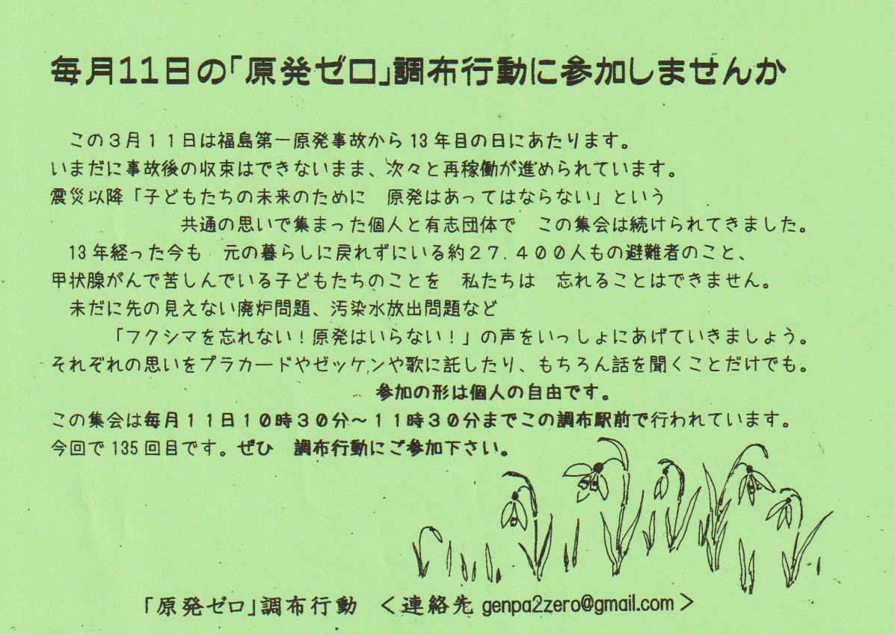
◆ 歌：東北人、調狛合唱団有志
＊たんぽぽ
＊群青（南相馬市小高区の小高中学生作）
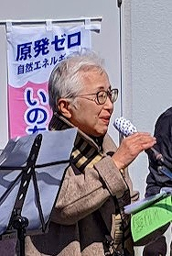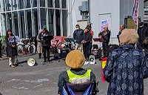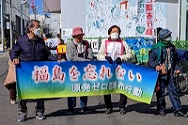
◆ 鈴木トミ子さん(染地) 13年前、福島の浪江に住む友人から「福島民報」と美味
しい魚が送られてきた数時間後に3.11が起きた。今年1.1に能登半島地震、住民の反対運
動で珠洲原発が作られなくて本当に良かった。感謝の思い。日本は地震多発国、この国に原
発が建てられるのは考えられない事。志賀原発が再稼働していなくて良かった。
「膨張と忘却」のETV特集が大変良かった。政治を変えていくためにも私たちの運動が大
切だと思います。
◆ 加藤由美子さん(多摩川) 福島原発の廃炉問題、デブリ取り出しの状況を廃炉支援
機構（NDF）が報告した内容を新聞記事により紹介します。回収の困難さは続いていて、廃炉
の見通しは立っていない。原発は、事故が起きたらお金、人を犠牲にするもの。見通しは立
たない。原発はゼロに！
◆ 菊池公子さん(深大寺) 岸田大軍拡は大増税につながるもので許せない。東京大空
襲で亡くなった方の遺族の思いについて、6日の「赤旗」と10日の「朝日」の新聞記事を紹
介させていただきます。
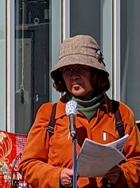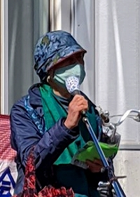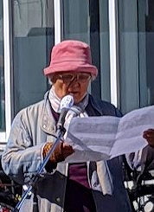
◆ 歌：森理子さん(下石原)と杉崎哲夫さん(国領) 国会前で、避難者の声を聴いて私が
作詞したオリジナル「双葉」(帰還困難地域が85％)を、その人びとに思いを込めて歌いたい。
♪あの事故がなかったら いつ帰れる 見上げる故郷の空♪
◆ 佐藤まり子さん(富士見町) 宮城県で一人暮らしの義母のことが心配だった3.11から
13年になった。年月の立つのは早いもので、その時生まれた孫は13歳で中1になった。日本
は火山国で地震が多発している、そんなところに原発はいらない。安心な世の中を作りたい。
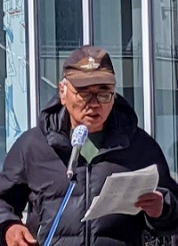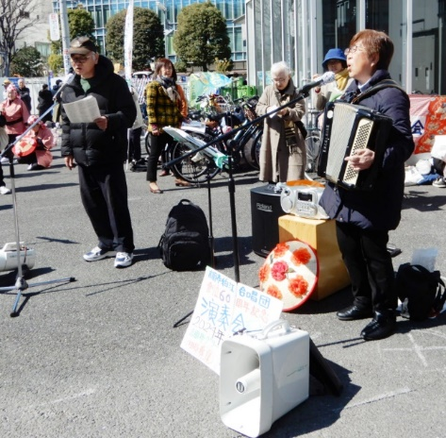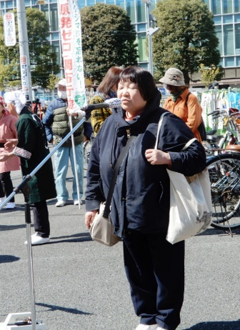
◆ 踊り：パワーズ 花笠音頭
歌：調狛合唱団有志
♪ 「ラブ＆ピース(未来の子どもたちへ)」
佐賀で風船飛ばしたら奈良まで届いた。これが放射能だったら大変なことにな
ると原発をなくす思いを込めて佐賀の歌声のみなさんが作った歌。
◆ 河野良彦さん（布田） 13歳で広島で被爆した。調布で調友会を作って活動している。
原発は止めてもらいたい。同じ仲間の会「広島がたどる平和への道」が3月20日(1時～4時）
杉並である。都合付く方は参加して欲しい。
◆ 蔵貫隆子さん(深大寺東町) 今なお2千人が避難しているとの報道。調布市で、学校が
避難所になったらどうなるのかと考えたら、大人用のトイレがないという。こういう現状を変え
るように要望していきたい。
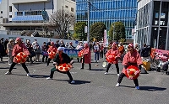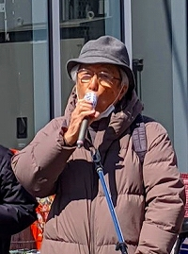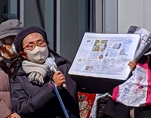
◆ 大野信也さん(多摩川)と大松由紀子さん(柴崎) 命よりお金が大事で原発止められない
というのが実情です。原発が本当に危険だと言うことをしっかり認識しなくては。子や孫の世代
を思ってあきらめないで頑張っていこう。
「映画会」の案内
ドキュメンタリー映画「六ケ所村ラプソディー」 (2006年製作)
日時 3月16日(土)午後1時半から 会場 仙川南ビル1階集会室
事前申し込み30名 参加費200円
◆ 歌： ♪ 平和でこその思いを込めて「隅田川」を歌いましょう
◆ 鈴木彰(多摩川) 当時生まれた子が中学生になるほどの年数が経ったのに、３万人が故
郷に帰れない。それなのに内閣は戦争の準備とともに原発推進に舵を切った。しかし国民はこれ
を支持していない、内閣支持率は14％までおちている。これは私たちの勝利が間近に来ているこ
とを表していると言えるのではないか。新しい闘いがこれから始まる。私たちは、2012年11月
11日に80人で第1回目の行動を開始した。今日は135回目で90人が参加した。それを足掛かり
として、さらに勝利へ進んでいこう。
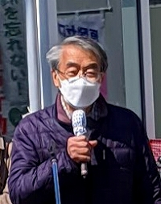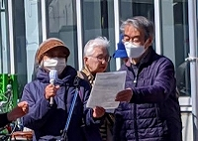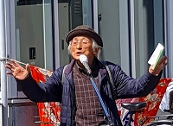
◆ 記念写真：全員集合
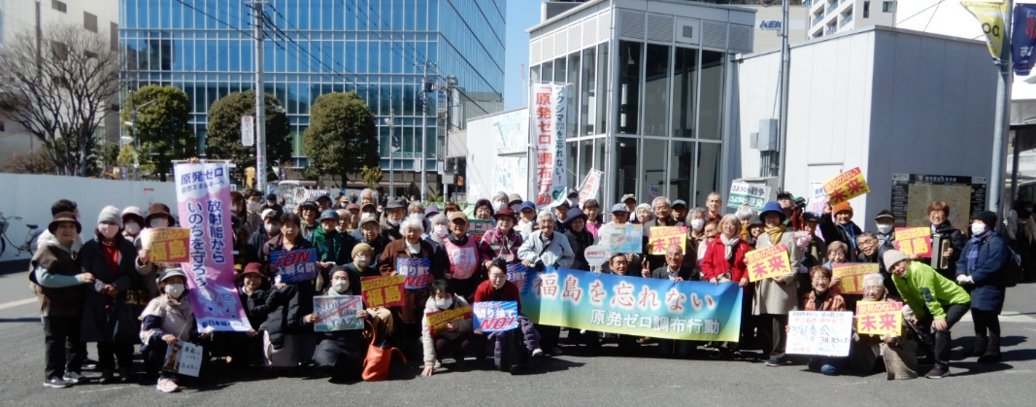
第１３６回「原発ゼロ」調布行動
日時：２０２４年４月１１日(木)
１０時半～１１時半 於：調布駅前

次回は４月１１日（木）。福島原発事故から１３年１カ月目、「調布行動」としては
第１３６回目の行動です。企画・進行・司会は、引き続き学習サークル「アネモネ会」
のみなさんです。
参加される方は、それぞれの思いをプラカードやミニカードに書いて集
まりましょう。どんなことでもいいから「ひとこと」は言ってやろうとい
うトークの準備もしてください。色んな人が、短くてもいいから「ひとこ
と」を！ と願っています。
準備してきたのにトークができなかった場合、メモを編集部にいただけ
ば、このメールでみなさんに伝えます。

＊コロナ・インフルエンザ・ノロなどなど、危険なウイルスへの対策も油断はできま
せん。（体調を崩された方は勇気をもって「自宅待機」を）。
＊小雨の場合はプラカードを持ってスタンディングなど、可能な範囲の行動に切り替
えます。大雨の場合は、参加者各自でご判断を！

なお、３月以降の「窓口さん」は、以下のように申し合わせていますが、われこそはというグ
ループはどうぞ名乗り出て、輪番に加わってください。
１３７～１３８回（ ５～ ６月） 年金者組合
１３９～１４０回（ ７～ ８月） 新婦人
１４１～１４２回（ ９～１０月） ＠ちょうふ
１４３～１４４回（１１～１２月） 調狛合唱団有志

